关于湖北师范大学2022-2023学年第一学期
通识教育选修课网上自主学习的通知

按照《关于2022-2023学年第一学期通识教育选修课选课网上选课的通知》文件要求，本学期我校与超星、学堂在线、智慧树及中国慕课大学平台合作共同开设68门线上通识教育网络课程，现将具体工作通知如下：
- 网上学习时间
2022年8月29日至2022年12月4日 （2019级、2020级、2021级全日制在校生，含专升本学生）
- 网上考试时间
2022年12月5日至12月11日
- 网上学习安排
学生按照相关流程登录课程平台，首先核对所选课程（教务管理系统中）是否与网络平台选择课程一致。其次，按照网络课程学习相关要求，按时完成网上课程学习任务与要求（平台如有要求实名注册请务必实名，涉及到教务系统最终成绩）。严禁利用相关刷课软件进行学习，一旦被网络课程平台警告两次及以上者，课程学习成绩将作废。情节严重者，将视为违纪。
四、网上课程登录地址及注册流程
（因学校和合作平台面对的是各校师生，请同学们在遇到问题时，以学院/班级为单位派代表向合作平台问询。具体咨询方式附后）

（1）超星尔雅课程
超星尔雅网上学习平台：
http://hbnu.fanya.chaoxing.com/portal，点击“登录”按钮，输入学号/手机号。
超星尔雅新用户：①手机号注册②输入学号和自定义密码登录；如果注册时未绑定学号，请参考图二进行激活；③查看课程。
图一：
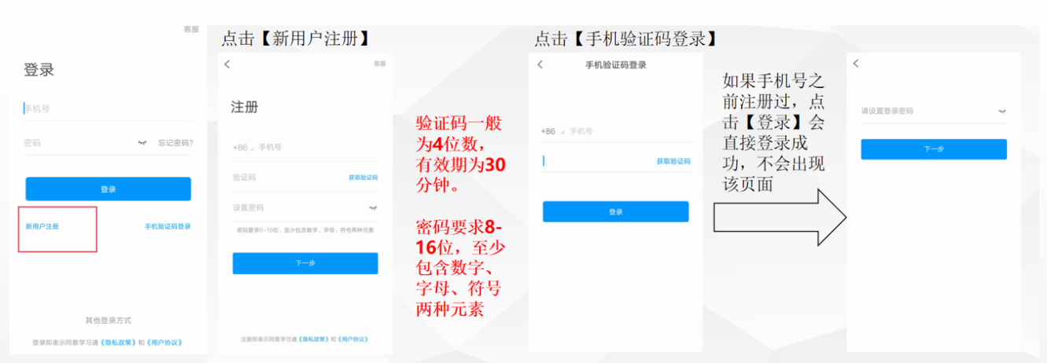
图二：
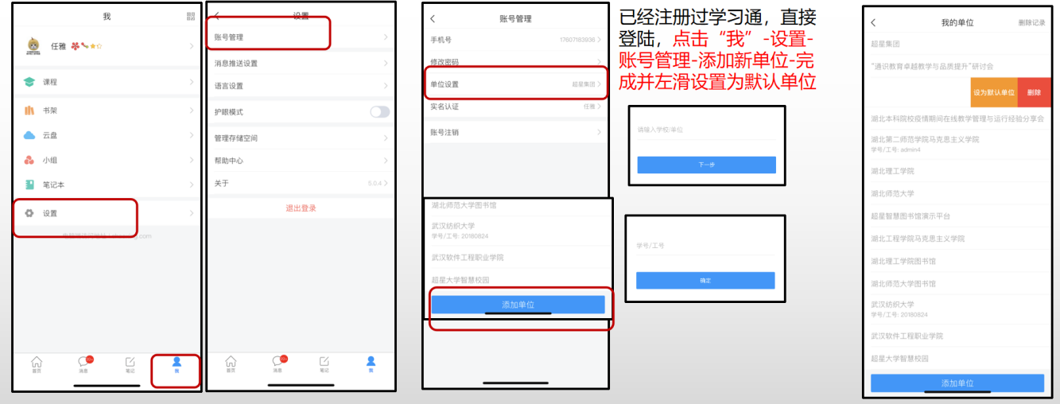
超星尔雅老用户：登录在线平台，使用学号或绑定的手机号/邮箱/微信进行登录，在个人学习空间查看课程。
手机APP 请扫描二维码或前往应用市场进行下载
问题咨询方式：
学习通：设置——帮助中心——客服
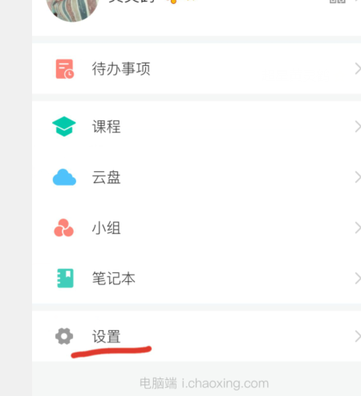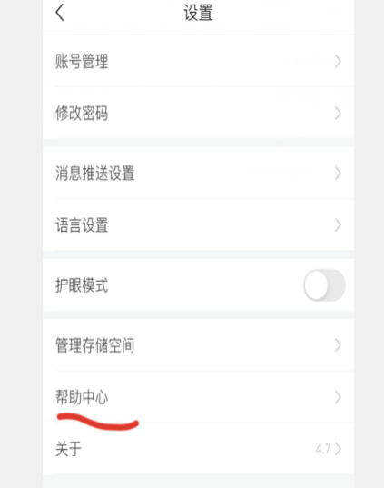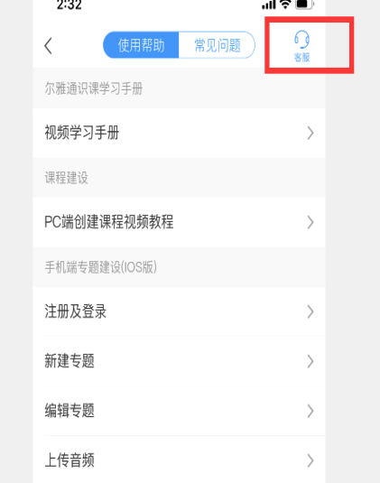

（2）智慧树在线课程
智慧树平台首页:https://www.zhihuishu.com/,点击“登录”按钮进入登录页面，选择“学号登录”的方式进行登录。
- 新用户初次注册流程：①在智慧树门户使用学号和初始密码123456登录；②验证 “姓氏”首字 ；③绑定手机号；④确认课程
- 老用户注册流程：在智慧树门户使用学号或者绑定过该学号的手机号进行登录，在“我的学堂”确认课程
- 注意:1、如果忘记密码，可在登录页面下方点击忘记密码，通过输入绑定的手机号，接收验证码设置新的密码。2、如果更换手机号，请用已绑定的手机号+密码登录后，点击右下角【我的】，再点左上角头像进行信息修改
手机APP 请扫描二维码或前往应用市场进行下载
问题咨询方式：
线上客服（速度比较快）
在学习过程中遇到任何问题，学生可咨询在线人工客服，APP端右上角语音标志就是，进入输入“转人工”三字就可以转接人工客服。
注：解决问题找人工在线客服，不要一直跟机器人聊天。

（3）学堂在线课程
一、注册
电脑浏览器登陆学堂在线课程平台首页：https://www.xuetangx.com（建议使用火狐浏览器）点击注册，选择手册注册——继续；
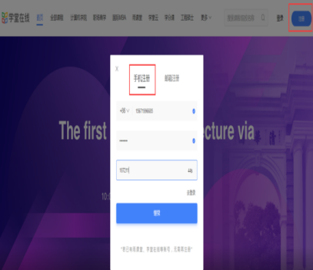
二、利用和手机号同号的微信进行扫码绑定，
三、绑定完成后，点击——登陆——
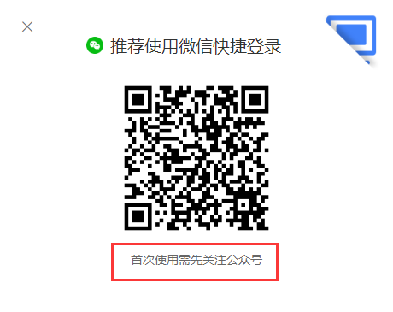
四、微信扫码登陆后，请各位同学第一时间，点击个人头像——个人资料，进行资料变更（若不进行变更，后续将无法提供给您准确的学习成绩）
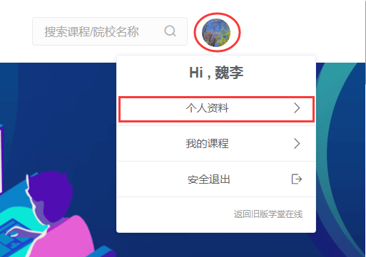
按统一规则修改个人信息，在“姓名”文本框中：录入自己的真实姓名，在“学校/公司”文本框中：录入自己所属学校名称，在“职位”文本框中：录入自己的学号，点击保存；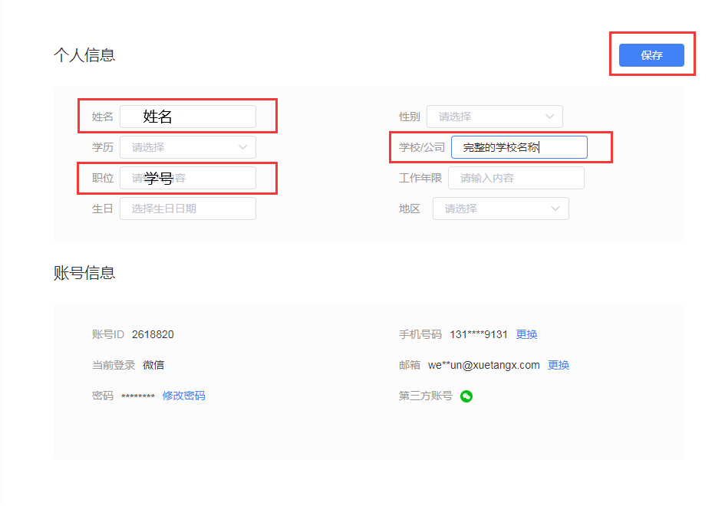
完成之后——————
五、学生可登录学堂在线平台www.xuetangx.com、学堂在线APP及学堂在线微信小程序搜索在湖北师范大学教务系统中选学的课程、点击免费学习即可。
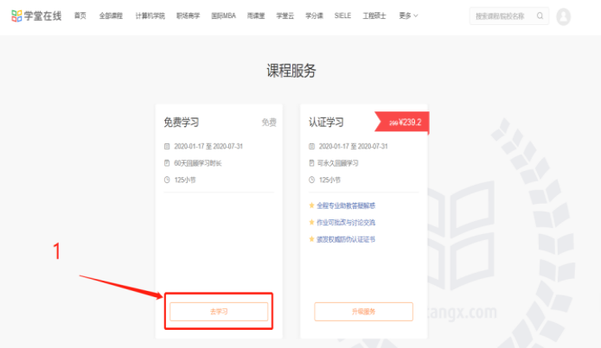
学堂在线APP下载
六、在学习的过程中，如果遇到问题，各位同学可以加QQ群寻求解答。

- 中国大学MOOC课程
一、通过360极速浏览器进入中国大学 MOOC 平台 http://www.icourse163.org，点击右上角“注册”按钮，注册中国大学 MOOC 账号。
二、点击“学校云”，进入学校云，点击学生认证。
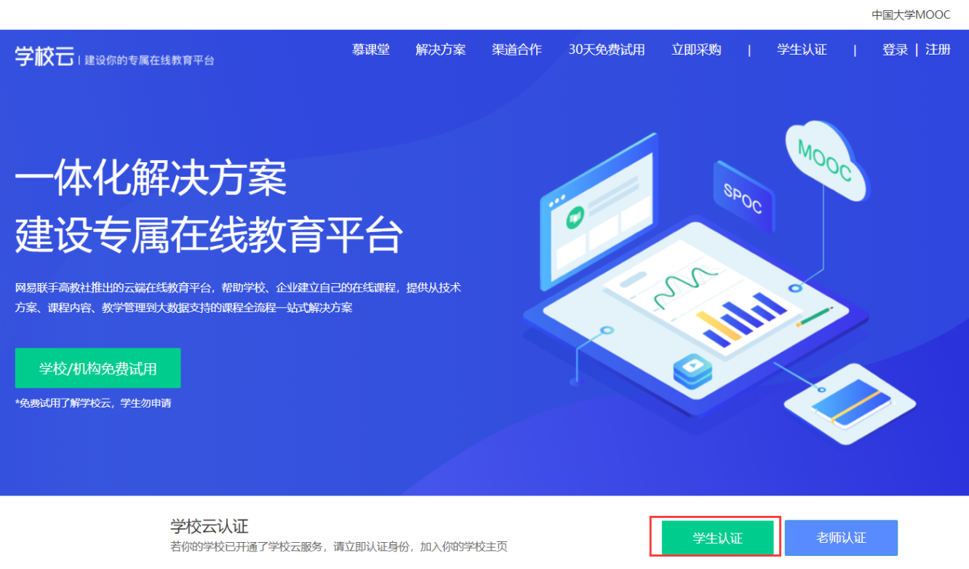
三、输入学校和老师告知的学号，输入姓名及认证码（认证码：123456），完成学生认证。
- 必须完成认证，认证后学习，才能有数据和学分。
四、完成学校云认证后，进入学校云选课学习。
- 必须选择课程封面上有SPOC标识的课程，代表该课程为本校校内开设课程。
五、在应用商店下载中国大学 MOOC APP，登录账号，实时掌握学习通知。平台操作答疑可加入QQ群。

